概率统计试卷(A)解析
一. 是非题
是 是 非 非 是 非 是 .

二. 选择题
C B A B C .

三. 填空题
1. 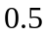； 2.. 0.331 ；

3. 5 / 9 ； 4. 7 / 8 (或0.875) ；
5. 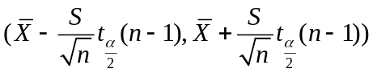 ；
6.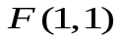.

四. 计算题
- 解: 设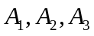分别表示 “甲不及格”、“乙不及格”、“丙不及格”三事件, 由题意知相互独立, 令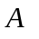表示“恰有2位不及格”, 则
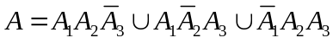
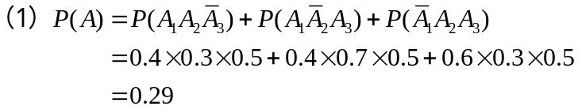
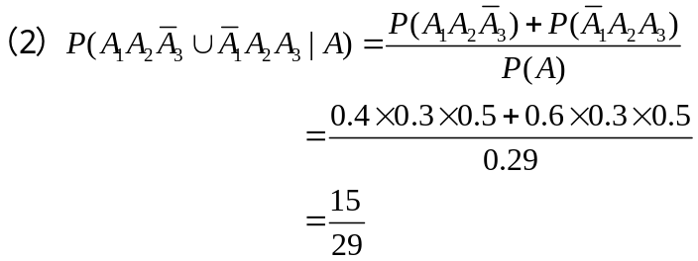

2. 解: (1) 当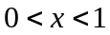时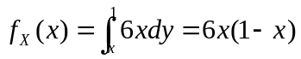 故
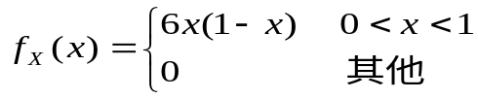
当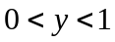时，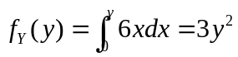 故 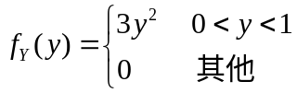
(2) 当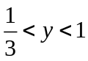时, 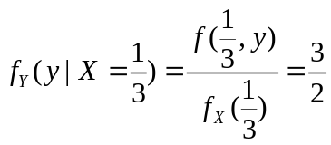,
故 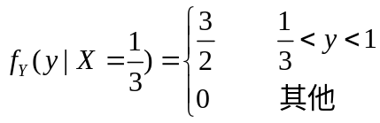.
(3) 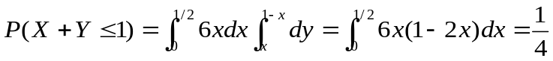.

- 解: 由题意知 相互独立 , 且
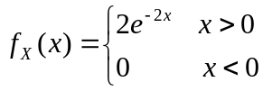 与 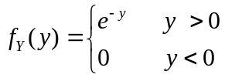.
当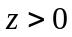时， 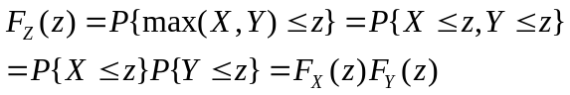
故 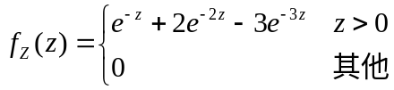

- 解：的分布函数 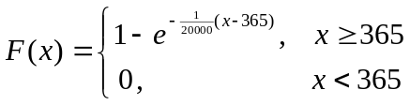，
于是 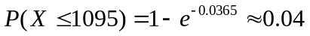
记 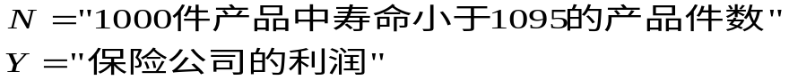
则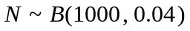，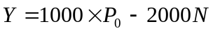，
由中心极限定理，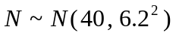，
于是
- 若保费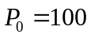元/件，则

（2）若保费为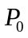，则
故 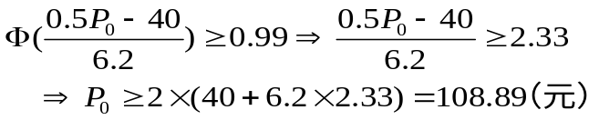

- 解:
故 的矩估计量为 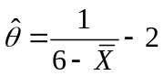
似然函数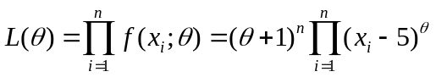,
故
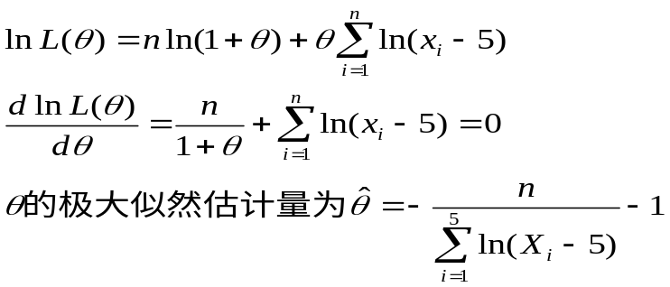

6. 解: (1) 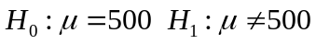.
若成立, 统计量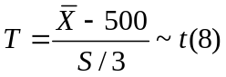.
由备择假设知，拒绝域的形式为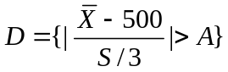，
由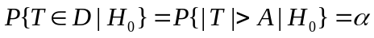知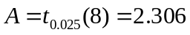.

故拒绝域为 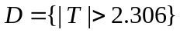.
代入数据得的观察值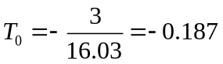， 因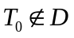，故接受.

（2）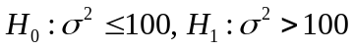.
由备择假设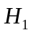知，拒绝域的形式为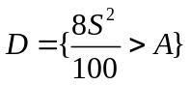.
在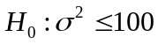成立的情况下，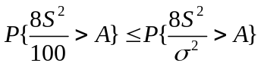。由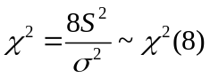知，
取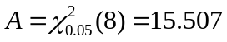，则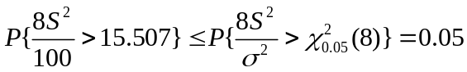.
故拒绝域为 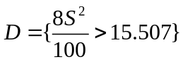.
代入数据得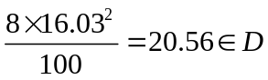，故应拒绝.

五.（6分） 证明：由题设条件知
